Pressemitteilung
170 Jahre VDI: Ingenieurkunst als Rückgrat des Fortschritts – und Impulsgeber für die Zukunft

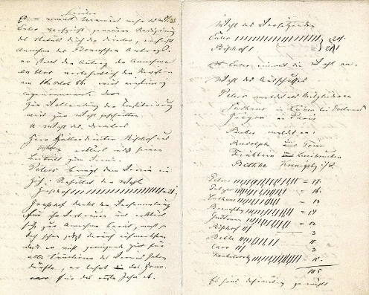
(Düsseldorf, 12.05.2026) Vor 170 Jahren, am 12. Mai 1856, wurde der VDI in Alexisbad gegründet. Seitdem hat sich viel getan: Der VDI ist heute mit 125.000 Mitgliedern die größte Community für Ingenieurinnen und Ingenieure in Deutschland und gestaltet seither aktiv unsere Zukunft.

Der VDI feiert sein 170-jähriges Bestehen. Seit seiner Gründung im Jahr 1856 im Harzort Alexisbad steht der Verein für technische Exzellenz, Innovationskraft und den Transfer von Wissen in die Praxis. Heute wie damals prägen Ingenieurinnen und Ingenieure entscheidend die Entwicklung des Wirtschafts- und Technologiestandorts Deutschland.
Protokoll der Gründungsversammlung. Bild: VDI

„170 Jahre VDI sind 170 Jahre gelebter Fortschritt. Ingenieurinnen und Ingenieure haben dieses Land stark gemacht und sie werden es auch in Zukunft tragen“, sagt VDI-Präsident Prof. Lutz Eckstein. „Ob Klimaschutz, Digitalisierung oder industrielle Transformation: Die großen Herausforderungen unserer Zeit sind ohne technische Lösungen nicht zu bewältigen. Der VDI ist dabei Plattform, Impulsgeber und Stimme der Ingenieurinnen und Ingenieure. Das verdeutlicht unsere Initiative Zukunft Deutschland 2050, die ihren Blick langfristig in die technischen Jahrzehnte, die vor uns liegen, richtet und konkrete Handlungsbedarfe aufzeigt.“

Mit 125.000 Mitgliedern gehört der VDI zu den größten technisch-wissenschaftlichen Vereinigungen Europas. Seine Richtlinien setzen weltweit anerkannte Standards, seine Netzwerke verbinden Wissenschaft, Wirtschaft und Politik. Von der Industrialisierung über den Wiederaufbau bis hin zur digitalen Transformation hat der VDI die Entwicklung Deutschlands aktiv mitgestaltet. Zu den prägenden Persönlichkeiten der Gründungszeit zählt Friedrich Euler. Er war einer der zentralen Initiatoren, die 1856 in Alexisbad die Idee eines überregionalen, deutschen Ingenieurvereins vorantrieben. Gemeinsam mit weiteren Ingenieuren setzte er sich dafür ein, eine Plattform für den fachlichen Austausch, die technische Weiterentwicklung und die stärkere gesellschaftliche Verankerung des Berufsstands zu schaffen.

Zum Geburtstag hat der VDI einen weiteren Impuls Richtung Zukunft gesetzt. Mit dem neuen unabhängigen Innovationsrat bündelt der Verein hochrangige Expertise aus Wirtschaft, Wissenschaft und Gesellschaft, um konkrete Impulse für den Innovationsstandort Deutschland zu entwickeln. Das Gremium erarbeitet auf Basis einer langfristigen Strategie praxisnahe Handlungsempfehlungen für Politik und Industrie. Das Ziel: Technologische Stärke schneller in Wertschöpfung und Wettbewerbsfähigkeit zu übersetzen.

„Unsere Geschichte ist ein starkes Fundament. Doch darauf wollen wir uns nicht ausruhen“, betont VDI-Direktor Adrian Willig. „Deutschland braucht einen echten Innovationsschub. Jetzt kommt es darauf an, technische Kompetenz konsequent in wirtschaftliche Stärke zu übersetzen. Der VDI bringt dafür die entscheidenden Perspektiven ein und entwickelt konkrete Lösungsansätze.“

VDI-Präsident Eckstein hat den Innovationsrat als technologisch fundierte Ergänzung der „Wirtschaftsweisen“ federführend initiiert: „Wir brauchen für Deutschland eine inspirierende Zielvorstellung, aus der wir klare, technologiegetriebene Strategien für die zentralen Schlüsselbranchen ableiten. Aus meiner Sicht hat unser Land das Potential, zum Innovationsmotor eines souveränen Europas zu werden.“

Anlässlich des Jubiläums blickt der VDI damit nicht nur zurück, sondern richtet den Fokus klar nach vorn – als strategischer Taktgeber für die Transformation von Wirtschaft und Gesellschaft. Das Signal ist klar: Ohne Ingenieurkunst keine Zukunft.

Hier im Video gratulieren Wegbegleiterinnen und Wegbegleiter aus Wirtschaft, Wissenschaft und dem VDI-Netzwerk und verraten, warum es den VDI e.V. auch die nächsten 170 Jahre braucht.

VDI als Gestalter der Zukunft
Mit unserer Community und unseren rund 125.000 Mitgliedern setzen wir, der VDI e.V., Impulse für die Zukunft und bilden ein einzigartiges multidisziplinäres Netzwerk, das richtungweisende Entwicklungen mitgestaltet und prägt. Als bedeutender deutscher technischer Regelsetzer bündeln wir Kompetenzen, um die Welt von morgen zu gestalten und leisten einen wichtigen Beitrag, um Fortschritt und Wohlstand zu sichern. Mit Deutschlands größter Community für Ingenieurinnen und Ingenieure, unseren Mitgliedern und unseren umfangreichen Angeboten schaffen wir das Zuhause aller technisch inspirierten Menschen. Dabei sind wir bundesweit, auf regionaler und lokaler Ebene in Landesverbänden und Bezirksvereinen aktiv. Das Fundament unserer täglichen Arbeit bilden unsere rund 10.000 ehrenamtlichen Expertinnen und Experten, die ihr Wissen und ihre Erfahrungen einbringen.

Wer ist der VDI? Und was macht der VDI? Der VDI-Imagefilm liefert kompakte Antworten.

Hinweis an die Redaktion:
Ihre Ansprechpartnerin in der VDI-Pressestelle: Sarah Janczura, Telefon: +49 211 62 14- 641 × E-Mail: presse@vdi.de

